8 сентября 2017 года обучающиеся ГКОУ РО Пролетарской школы-интерната приняли участие в мастер-классе декоративно-прикладного творчества выставки «Hobby Life», которая была организована в рамках регионального фестиваля «Умные родители» в «ДонЭкспоцентре» г. Ростова-на-Дону

«Hobby Life» - единственный на Юге России проект, объединяющий на своей площадке различные виды увлечений и творчества и предлагающий огромный ассортимент для многочисленных любителей рукоделия. Именно здесь были представлены последние новинки и достижения современной хобби-индустрии. Разнообразие интересных развлекательных и обучающих мероприятий по вышивке, лепке, росписи, квиллингу, валянию, ленточной вышивке, скрапбукингу, вязанию и другим видам творчества. Настоящий рай для рукодельниц и ценителей ручной работы!
Лучшие мастера и мастерицы школы-интерната Исаева Милана и Краснокуцкий Олег вместе с педагогами Подорога Светланой Валентиновной и Гладких Мариной Георгиевной приняли участие в мастер-классе выставки «Hobby Life». Работы привлекли большой интерес посетителей. Гости восхищались трудолюбием, усидчивостью, мастерством и творчеством юных мастеров, что вызывало у детей радость, и они охотно рассказывали о себе и своих успехах, с радостью делились разными тонкостями в технике «Вышивка лентами» и «Квиллинг».
Посетители выставки довольно продолжительное время задерживались, рассматривая работы, интересовались техниками изготовления картин из этих материалов. Желающие, независимо от возраста, садились за стол и впервые изготавливали свою первую поделку, следуя определенным правилам и советам мастеров, их маленьким секретам, которые существенно облегчали творчество.
Творческие работы и мастер-класс получили много теплых и доброжелательных отзывов от посетителей выставки. Обучающиеся и педагоги школы-интерната были отмечены дипломами за участие в фестивале «Умные родители».

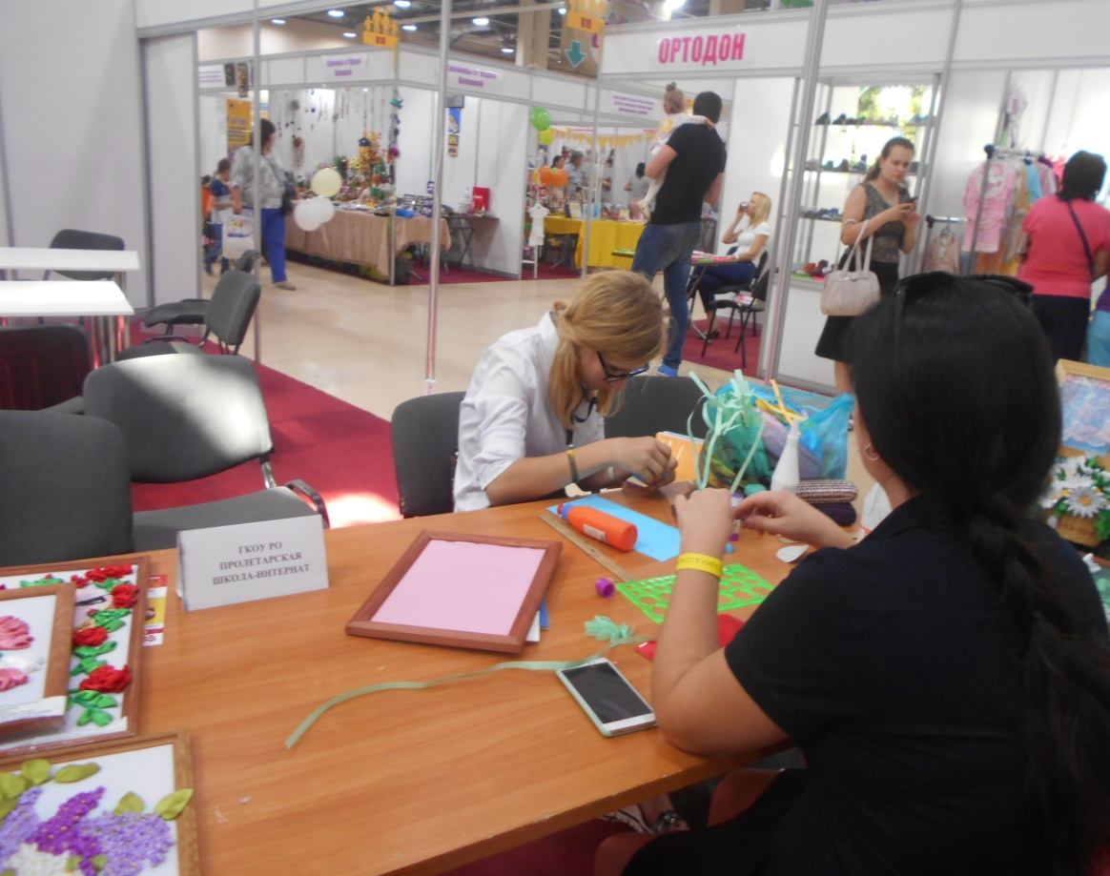

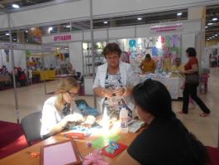
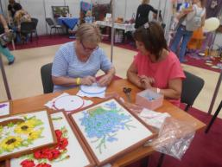

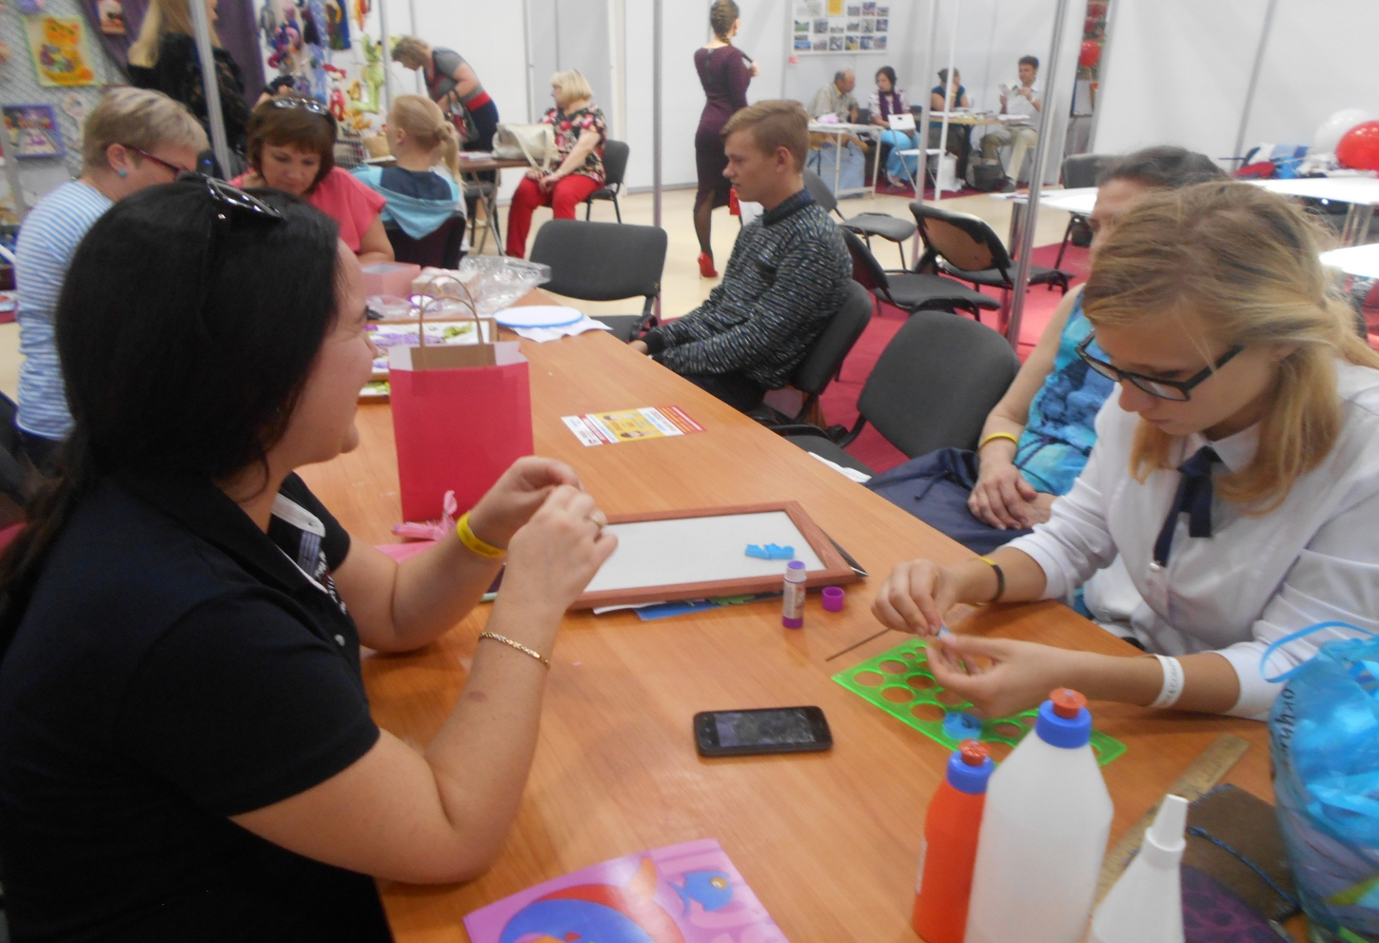

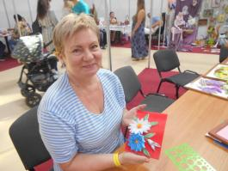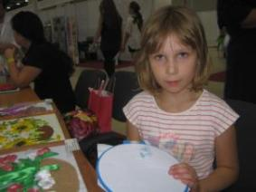

Информацию подготовили педагоги дополнительного образования Гладких М.Г., Подорога С.В.

